**Documento de Requisitos**

**<Sistema de Emissão de Certificados(*SISEC*)>**

Versão <1.0> - <Junho> de <2023>

# Ficha Técnica

**Equipe Responsável pela Elaboração**

<Nhambirri, Gabriel José >

<Lino, Miro Pedro Tipaneque>

**Público Alvo**

Este manual destina-se aos desenvolvedores do sistema em questão.

Versão <x.y> - <local>, <mês> de <ano>

Dúvidas, críticas e sugestões devem ser encaminhadas por escrito para o seguinte endereço postal:

<Maputo, UEM>

Ou para o seguinte endereço eletrônico:

<[Grupo04@gmai.com](mailto:Grupo04@gmai.com) >

Recomendamos que o assunto seja identificado com o título desta obra. Alertamos ainda para a importância de se identificar o endereço e o nome completos do remetente para que seja possível o envio de respostas.

Windows e Microsof Word são marcas registradas da Microsoft Corporation

# Sumário

Ficha Técnica 2

Sumário 3

Introdução 1

Descrição geral do sistema 1

Abrangência e sistemas relacionados 1

Descrição dos usuários 1

1. Administradores 2

2. Estudantes 2

Requisitos funcionais (casos de uso) 1

Gestão de staff 1

[RF01] Emissão de certificados/Diplomas 1

Fluxo de eventos principal 1

[RF02] Solicitação de certificados 1

Fluxo de eventos principal 2

[RF03] Consulta dos certificados Emitidos 2

Fluxo de eventos principal 2

[RF04] Integração com o Sistema de Gestão de Estudantes 3

Fluxo de eventos principal 3

Requisitos não funcionais 1

[NF001] Desempenho 1

[NF002] Escalabilidade 1

[NF003] Segurança 1

[NF004] Confiabilidade 1

[NF005] Usabilidade 1

Regras de Negócio 2

[RN01] Condição de login 2

[RN02] Geração de certificados 2

[RN03] Reemissão de certificados 2

Descrição da interface com o usuário 1

Login 1

Menu principal 2

Dados do estudante 3

Dados do estudante 4

Emissão de Diploma 5

Diagrama de Casos de uso 6

Diagrama de Classes 7

Diagramas de Sequência 8

Diagramas de Estados 9

# Introdução

Este documento especifica o sistema para gestão de uma quinta fornecendo aos desenvolvedores as informações necessárias para o projeto e implementação, assim como para a realização dos testes e homologação do sistema. Têm como objectivo auxiliar a equipe responsavel pelo desenvolvimento do sistema para que tenham um nível de rapidez e eficiencia alto. É um documento onde contem os requisitos entre outros artefactos que detalham detalhadamente como o sistema deve se comportar.

**Visão geral deste documento** Esta introdução fornece as informações necessárias para fazer um bom uso deste documento, explicitando seus objetivos e as convenções que foram adotadas no texto, além de conter uma lista de referências para outros documentos relacionados. As demais seções apresentam a especificação do sistema de Gestão de uma Quinta e estão organizadas como descrito abaixo.

* **Seção 1** – Apresenta uma breve introdução e especificação sobre a organização do documento.
* **Seção 2** – Descrição geral do sistema: apresenta uma visão geral do sistema, caracterizando qual é o seu escopo e descrevendo seus usuários.
* **Seção 3** – Requisitos funcionais (casos de uso): especifica todos os requisitos funcionais do sistema, descrevendo os fluxos de eventos, prioridades, atores, entradas e saídas de cada caso de uso a ser implementado.
* **Seção 4** – Requisitos não funcionais: especifica todos os requisitos não funcionais do sistema, divididos em requisitos de usabilidade, confiabilidade, desempenho, segurança, distribuição, adequação a padrões e requisitos de hardware e software.
* **Seção 5** – Descrição da interface com o usuário: apresenta desenhos, figuras ou rascunhos de telas do sistema.

**Convenções, termos e abreviações** [RNXX] : Regra de negócio- São padrões que condicionam o funcionamento do negócio, sendo comumente aplicadas no contexto da arquitetura de softwares, sendo

que o “XX” representa o número da regra de negócio;

A correta interpretação deste documento exige o conhecimento de algumas convenções e termos específicos, que são descritos a seguir.

#### Identificação dos Requisitos

Por convenção, a referência a requisitos é feita através tipo de requisito e o identificador do requisito, de acordo com o esquema abaixo:

[tipo de requisito + identificador do requisito]

Por exemplo, o requisito [RF01] é um requisito funcional e o seu identificador é 01. Já o requisito não funcional ficaria [NF008].

#### Prioridades dos Requisitos

Para estabelecer a prioridade dos requisitos foram adotadas as denominações “essencial”, “importante” e “desejável”.

* + **Essencial** é o requisito sem o qual o sistema não entra em funcionamento. Requisitos essenciais são requisitos imprescindíveis, que têm que ser implementados impreterivelmente.
  + **Importante** é o requisito sem o qual o sistema entra em funcionamento, mas de forma não satisfatória. Requisitos importantes devem ser implementados, mas, se não forem, o sistema poderá ser implantado e usado mesmo assim.
  + **Desejável** é o requisito que não compromete as funcionalidades básicas do sistema, isto é, o sistema pode funcionar de forma satisfatória sem ele. Requisitos desejáveis são requisitos que podem ser deixados para versões posteriores do sistema, caso não haja tempo hábil para implementá-los na versão que está sendo especificada.

**Capítulo**

**1**

# Descrição geral do sistema

A Universidade Elite pretende implementar um Sistema para facilitar a emissão de certificados para os estudantes graduados, o Sistema atual em uso, tem apresentado várias anomalias e foi desenvolvido usando tecnologias que já não estão mais em uso atualmente.

Assim sendo este sistema facilitará a equipe Administrativa da própria faculdade a emitir certificados de forma simples e eficiente sem nenhuma burocracia, e sem levar dias como tem acontecido.

A SisEc é desenvolvido num âmbito de muita reclamação por parte dos estudantes graduados, principalmente na época de realização das graduações.

### Abrangência e sistemas relacionados

SisEcserá um Sistema que que irá interoperar com o Sistema de Gestão de Estudantes desenvolvido pela outra equipe, que irá alimentar o SisEc fornecendo todos os dados dos estudantes necessários para a emissão de certificados.

### Descrição dos usuários

### Administradores

Os **administradores** são os responsáveis por atenderem os pedidos de emissão dos certificados por parte dos estudantes graduados.

Eles é que irão gerir o sistema, ou seja, o sistema não será usado diretamente pelos estudantes, mas estes irão entrar em contato com a Administração da Faculdade a fim de requisitarem a emissão dos seus certificados.

### Estudantes

Os estudantes usarão o Sistema de forma indireta, ou seja, para que possam emitir os certificados terão que entrar em contato com os Administradores do Sistema que tem a responsabilidade de emitir os certificados

**Capítulo**

**2**

# Requisitos funcionais (casos de uso)

### Gestão de staff

Nessa secção são especiifcados requisitos funcionsis que relacionam-se com a gestão dos dados dos funcionarios

### [RF01] Emissão de certificados/Diplomas

O sistema deve permitir a geração e emissão de certificados e diplomas para estudantes aprovados.

**Atores**: Administradores

|  |  |  |  |  |  |  |
| --- | --- | --- | --- | --- | --- | --- |
| **Prioridade**: | x | Essencial | ◻ | Importante | ◻ | Desejável |

**Entradas e pré condições**: O usuário deve ter um computador com uma conexão com a internet activa.

**Saídas e pós condições**: Após o fim do caso do uso, o certificado solicitado pelo estudante deve ser emitido pelo Sistema.

### Fluxo de eventos principal

* 1. Abrir o sistema;
  2. Fazer login[RN01];
  3. Selecionar a opção que permite emitir o certificado;
  4. Introduzir o numero de estudante ou numero do BI;
  5. Clicar na opção para emitir o certificado;
  6. Gerar certificado
  7. Fim do caso de uso

### [RF02] Solicitação de certificados

Usuários (administradores) devem poder solicitar certificados através de uma interface intuitiva.

**Atores**: Administradores

|  |  |  |  |  |  |  |
| --- | --- | --- | --- | --- | --- | --- |
| **Prioridade**: | x | Essencial | ◻ | Importante | ◻ | Desejável |

**Entradas e pré condições**: O usuário computador com uma conexão com a internet activa.

**Saídas e pós condições**: O Usuário visualizar o certificado solicitado antes de gerar o mesmo para ser impresso.

### Fluxo de eventos principal

1. Abrir o sistema;
2. Fazer login[[RN01]];
3. Selecionar a opção que permite emitir certificados;
4. Introduzir o numero do estudante ou numero do BI;
5. Confirmar se os dados apresentados na tela;
6. Fim do caso de uso.

### [RF03] Consulta dos certificados Emitidos

O sistema deve fornecer uma funcionalidade de pesquisa e consulta de certificados já emitidos.

**Atores**: Administradores

|  |  |  |  |  |  |  |
| --- | --- | --- | --- | --- | --- | --- |
| **Prioridade**: | x | Essencial | ◻ | Importante | ◻ | Desejável |

### Fluxo de eventos principal

1. Abrir o sistema;
2. Fazer login[[RN01]];
3. Selecionar a opção que permita ver histórico;
4. Visualizar o certificado emitido que foi requesitado;
5. Fim do caso de uso.

### [RF04] Integração com o Sistema de Gestão de Estudantes

O sistema deve ser capaz de obter dados acadêmicos dos estudantes de um sistema externo (por exemplo, aproveitamento do estudante).

**Atores**: Administradores

|  |  |  |  |  |  |  |
| --- | --- | --- | --- | --- | --- | --- |
| **Prioridade**: | x | Essencial | ◻ | Importante | ◻ | Desejável |

### Fluxo de eventos principal

1. Abrir o sistema;
2. Fazer login[[RN01]];
3. Selecionar a opção que permita emitir certificados;
4. Introduzir o numero do estudante ou numero do BI;
5. Visualizar os dados capturados da API que faz comunicação com o outro Sistema;
6. Fim do caso de uso.

**Capítulo**

**3**

# Requisitos não funcionais

Esta seção contém os requisitos não funcionais do sistema.

### [NF001] Desempenho

O sistema deve ser capaz de processar e emitir certificados em tempo real, com um tempo de resposta máximo de 3 segundos por solicitação.

### [NF002] Escalabilidade

O sistema deve suportar um grande número de solicitações simultâneas, especialmente durante períodos de alta demanda, como o final do semestre.

### [NF003] Segurança

O sistema deve garantir a proteção dos dados dos estudantes, utilizando criptografia e controles de acesso rigorosos.

### [NF004] Confiabilidade

#### O sistema deve ter uma disponibilidade de 99,9%, minimizando períodos de inatividade.

### [NF005] Usabilidade

A interface do sistema deve ser amigável e fácil de usar, seguindo boas práticas de design de UX/UI.

# Regras de Negócio

## [RN01] Condição de login

Para entrar no sistema, o usuário deve fazer login usando as suas credenciais registradas no sistema. Ao fazer login, é verificado se as credenciais existem no sistema e a quem elas pertencem.

## [RN02] Geração de certificados

Certificados só podem ser gerados para estudantes com status "concluído" ou "aprovado".

Cada certificado deve conter:

* Nome completo do estudante.
* Curso ou programa concluído.
* Data de conclusão.
* Assinatura digital do responsável ou da instituição.

## [RN03] Reemissão de certificados

Certificados podem ser reemitidos somente mediante solicitação e justificativa documentada.

O sistema deve manter um histórico das versões emitidas, com indicação da data de cada reemissão.

**Capítulo**

**4**

# Descrição da interface com o usuário

### Login

Esta é a tela inicial do sistema que permite que o Administrador possa colocar os seus dados para entrar no Sistema.

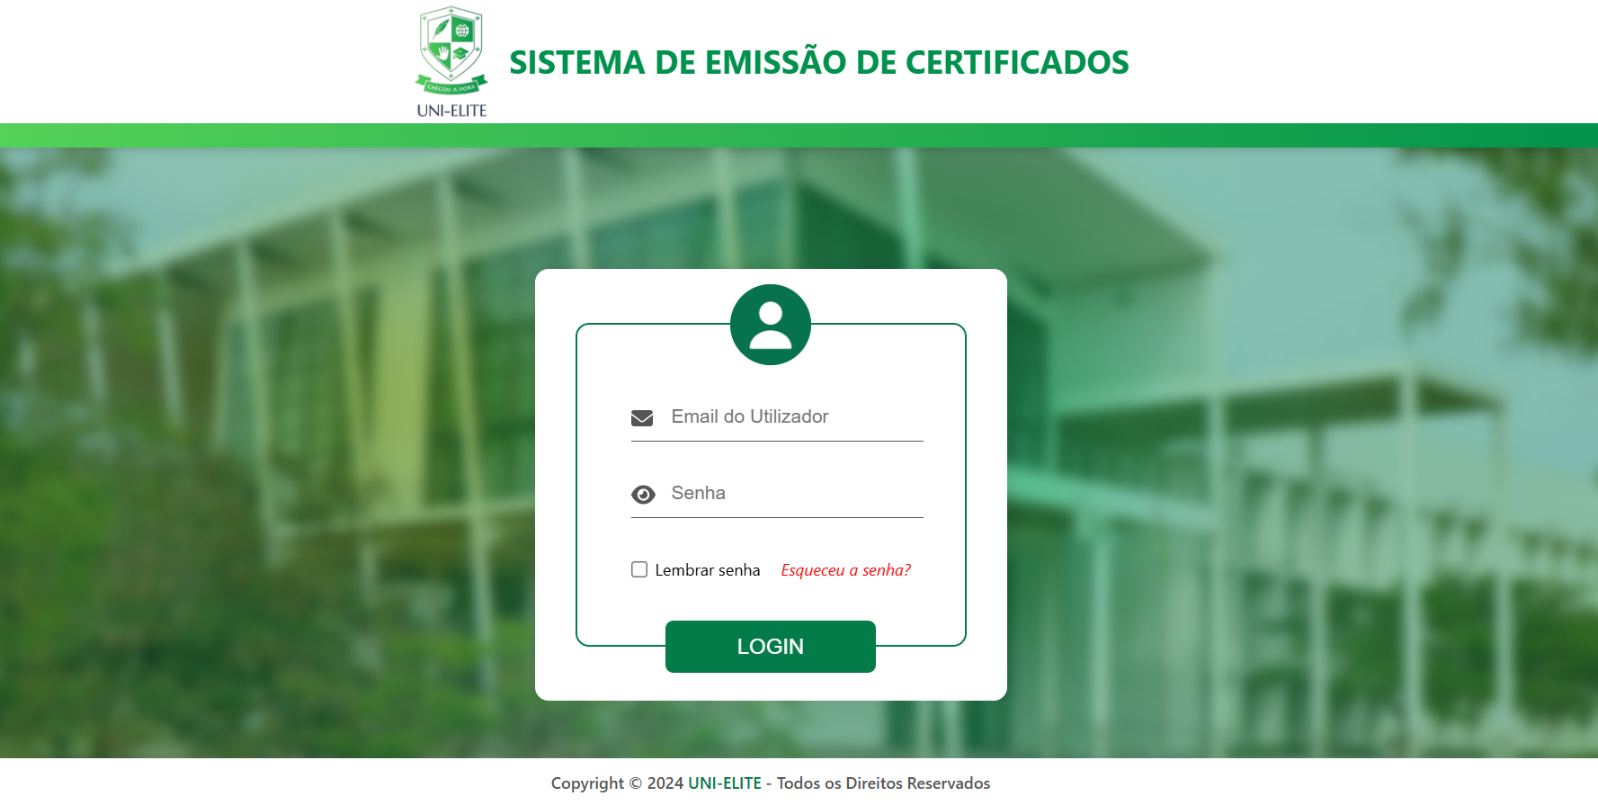

### Menu principal

Esta é a tela inicial para que os usuários tenham acesso ao sistema, podendo emitir certificados ou ver histórico de certificados emitidos.

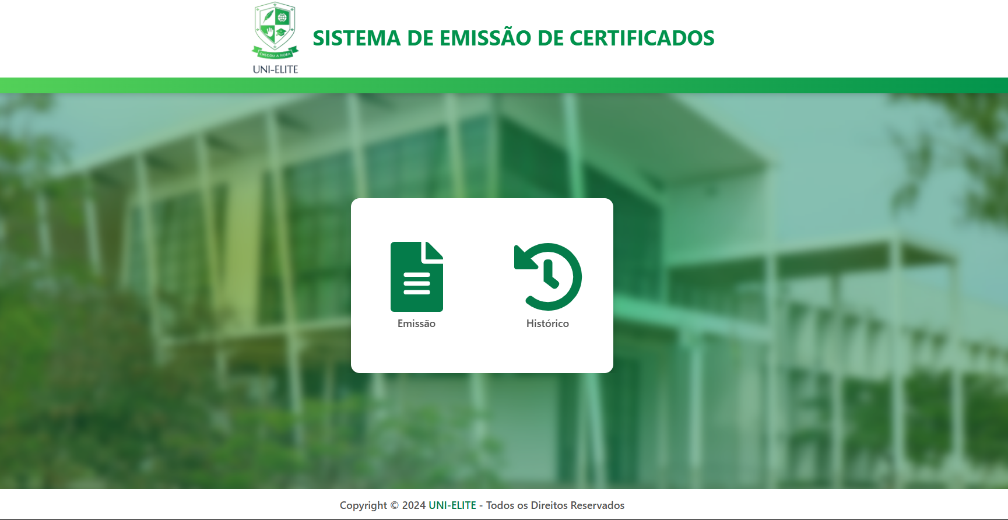

### Dados do estudante

A próxima tela será a dos dados do estudante, que devem ser introduzidos para que o sistema possa buscar as informações do estudante.

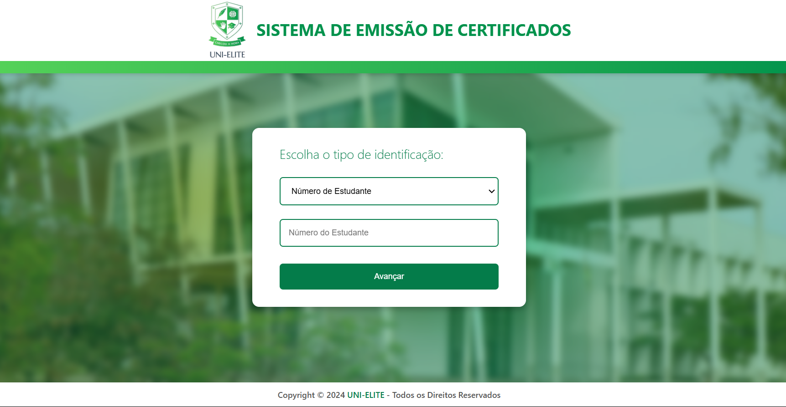

### Dados do estudante

Nesta tela serão apresentados os dados do estudante.

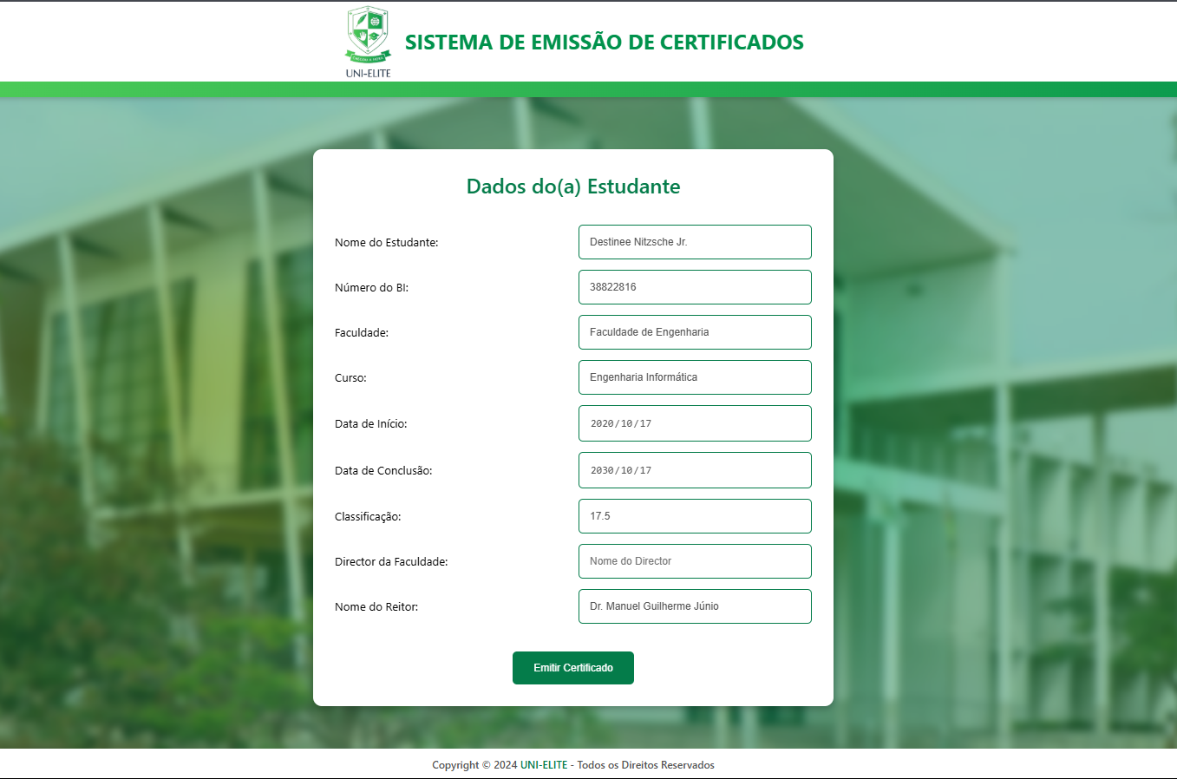

### Emissão de Diploma

Nesta tela será apresentado o diploma por ser gerado para a impressão.



# Diagrama de Casos de uso

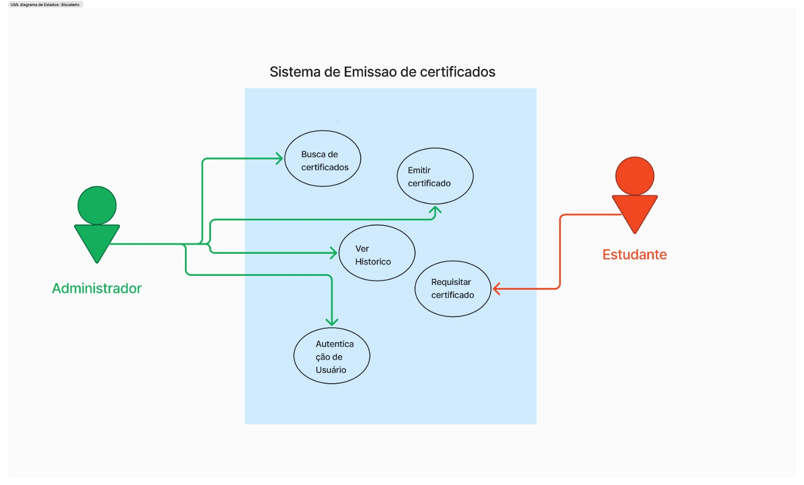

# Diagrama de Classes

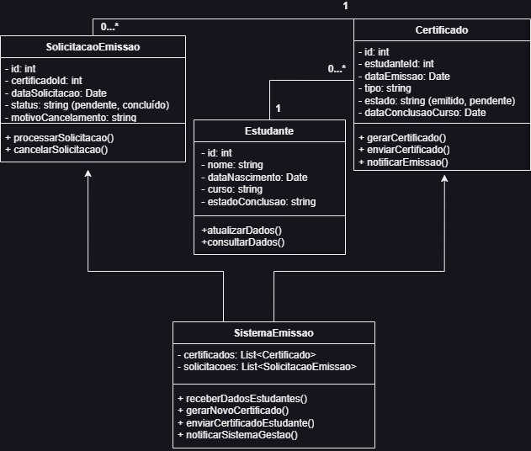

# Diagramas de Sequência

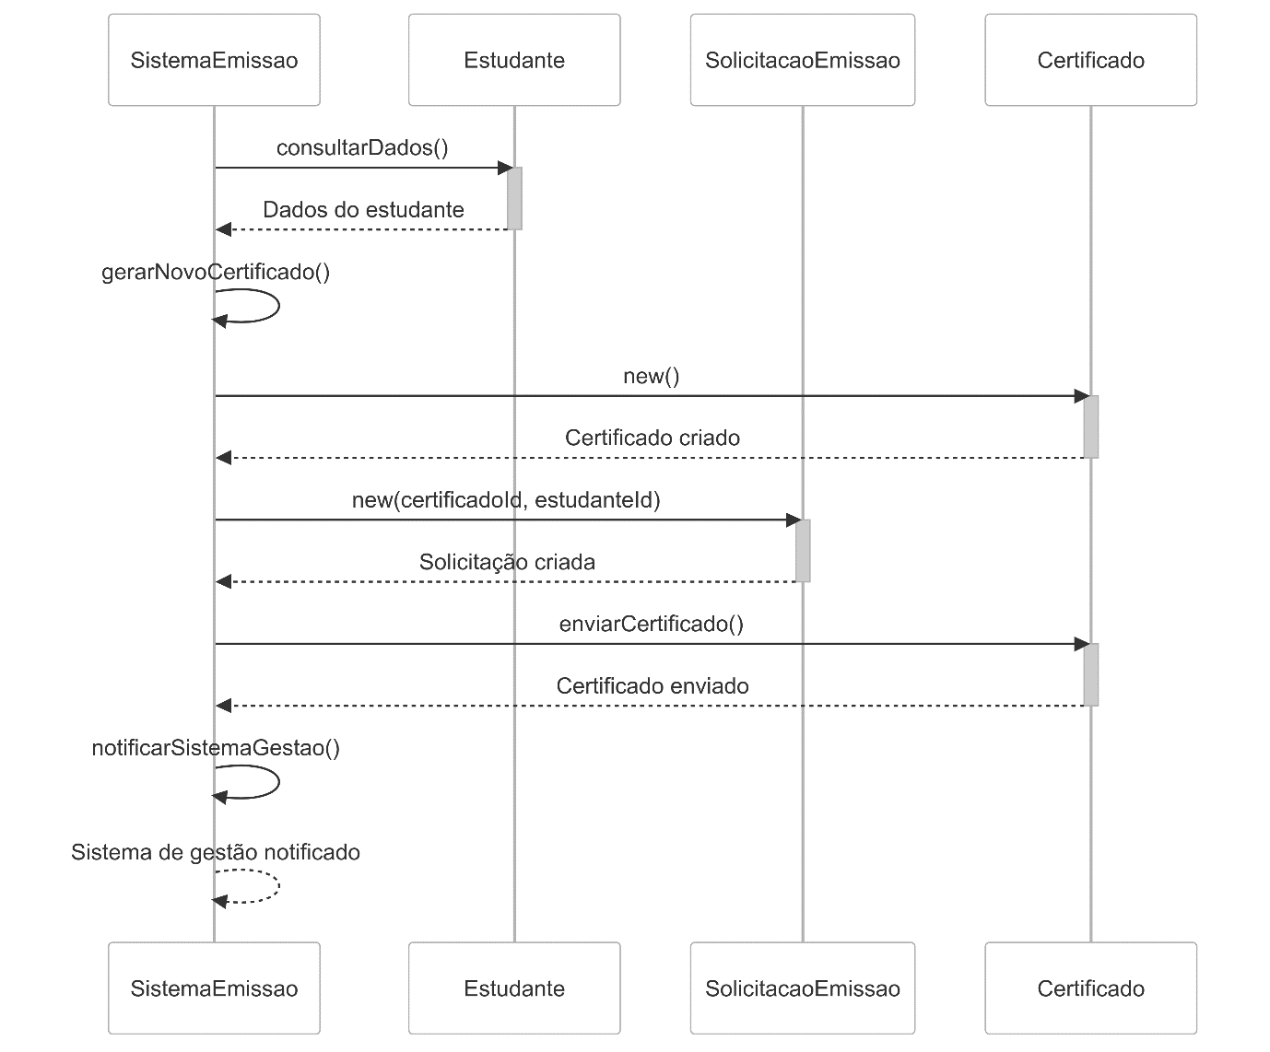

# Diagramas de Estados

